Sql语句：**数据行转列**（表a-to-表b）和 **列转行**(表b-to-表a)

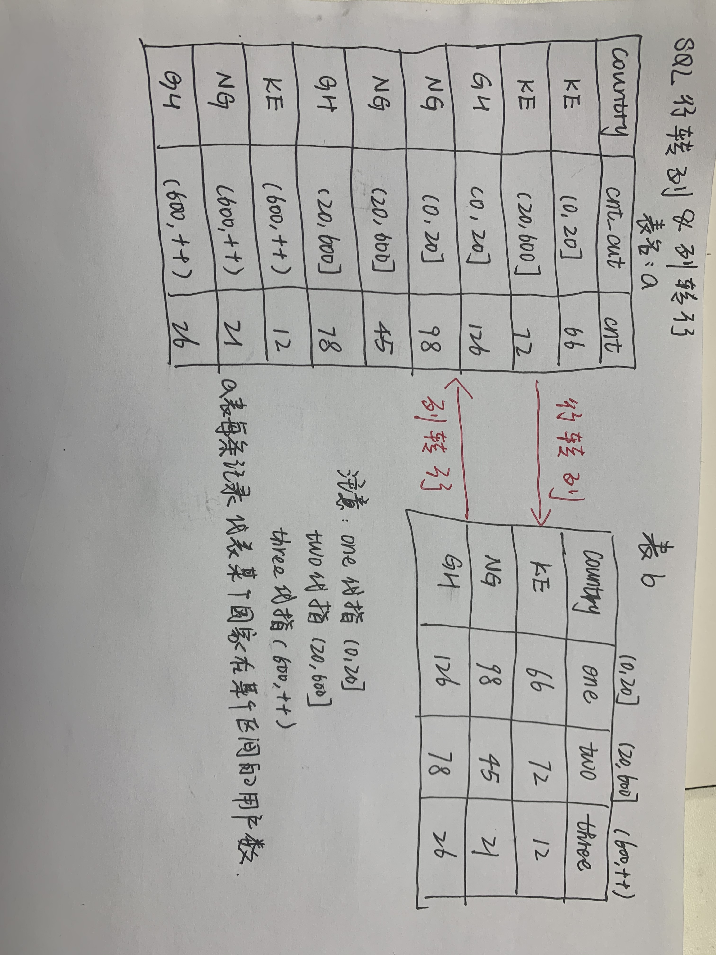

1. 行转列(sql语句)

**select country,  
SUM(CASE WHEN cnt_cut = ‘(0,20]‘THEN cnt ELSE 0 END) AS one,  
SUM(CASE WHEN cnt_cut = ‘(20,600]’THEN cnt ELSE 0 END) AS two,  
SUM(CASE WHEN cnt_cut =’(600,++]’THEN cnt ELSE 0 END) AS three  
FROM a  
GROUP BY country**

Result:

表b

1. 列转行(sql语句)

**select b1.country,b2.cut,b2.cnt from b as b1**

**cross join unnest(**

**array[‘one’,’two’,’three’],**

**array[one,two,three]**

**) b2 (cut,cnt)**

Result :

表a

说明：这两个行转列和列转行都是 presto实现，亲自测试正确